«Гимнастика для глаз для детей 5 – 7 лет»

Гимнастика для глаз – это один из приемов оздоровления детей, она относится к здоровьесберегающим технологиям, наряду с дыхательной гимнастикой, самомассажем, динамическими паузами.
Цель гимнастики для глаз: профилактика нарушений зрения дошкольников.
Задачи:
• Предупреждение утомления,
• Укрепление глазных мышц,
• Снятие напряжения.
Гимнастика для глаз благотворно влияет на работоспособность зрительного анализатора.
Зрительную гимнастику необходимо проводить регулярно 2-3 раза в день по 3-5 минут. Для гимнастики можно использовать мелкие предметы, различные тренажеры. Гимнастику можно проводит по словесным указаниям, с использованием стихов, потешек.
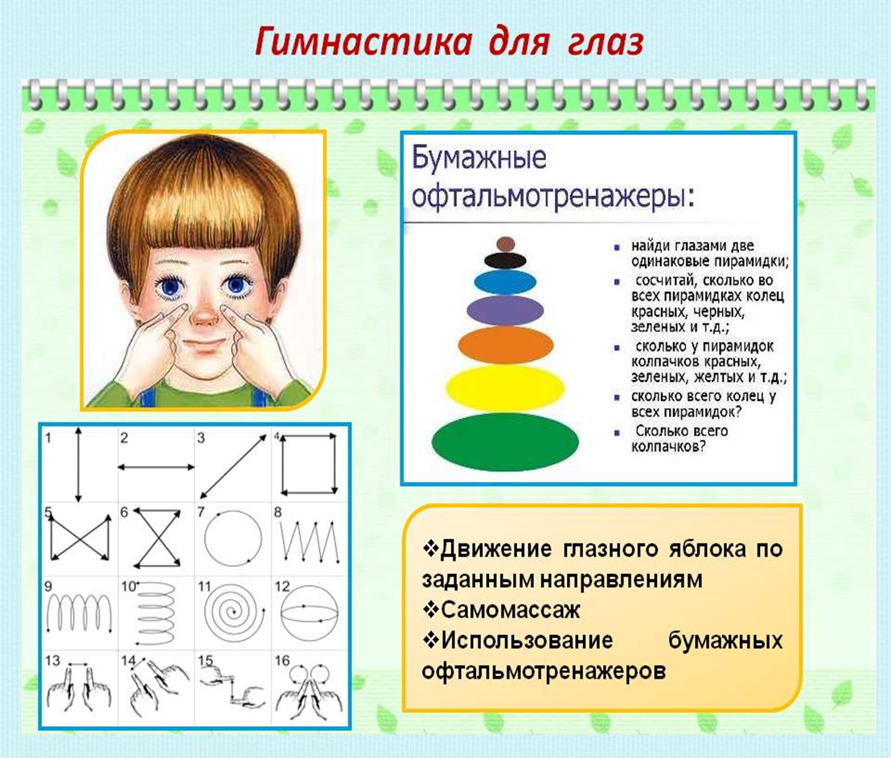

Гимнастика для глаз в мае

Мы ладонь к глазам приставим,
Ноги крепкие расставим.
Поворачиваясь вправо,
Оглядимся величаво,
Поглядеть из-под ладошек.
И направо, и еще
Через левое плечо.
Буквой “Л” расставим ноги,
Точно руки в боки.
Наклонились влево, вправо.
Получается на славу!
Руки в стороны.
Поворот вправо
Поворот влево.

Поворот вправо.
Поворот влево.

«Прогулка в лесу»
Мы отправились гулять.
Грибы - ягоды искать.
Как прекрасен этот лес,
Полон разных он чудес.
Светит солнце в вышине,
Вот грибок растет на пне,
Дрозд на дереве сидит,
Ежик под кустом шуршит.
Слева ель растет - старушка,
Справа сосенки - подружки.
Где вы, ягоды, ау! Все равно я вас найду!
Шагают на месте.
Смотрят вверх.

Смотрят вниз, вверх, вправо, влево.

«Цветы
Наши алые цветы распускают лепестки.
Ветерок чуть дышит, лепестки колышет,
Наши алые цветы закрывают лепестки,
Тихо засыпают, головой качают.
Смотрим вверх,
моргать быстро,
закрывать глаза,
смотреть по сторонам.

«Жук»

К журавлю жук подлетел,
Зажужжал и запел «Ж-ж-ж»
Вот он вправо полетел,
Вот он влево полетел.
Жук на нос хочет сесть,
Жук, вот правая ладошка,
Посиди на ней немножко.
Жук, вот левая ладошка,
Посиди на ней немножко
Жук наверх полетел
И на потолок присел.
На носочки мы привстали,
Но жука мы не достали.
Хлопнем дружно — Хлоп-хлоп-хлоп,
Чтобы улететь он смог. «Ж-ж-ж».
Дети садятся на пол, вытягивают ноги вперёд.
Указательный палец правой руки — это жук.
Дети поворачивают его вправо, влево, вверх, вниз, следуя тексту.
Дети вытягивают поочерёдно вперёд правую и левую руки, смотрят на ладошку.
Встают на ноги, тянутся вверх на носочках и хлопают в ладоши, медленно опуская руки.

«Веселая неделька»

